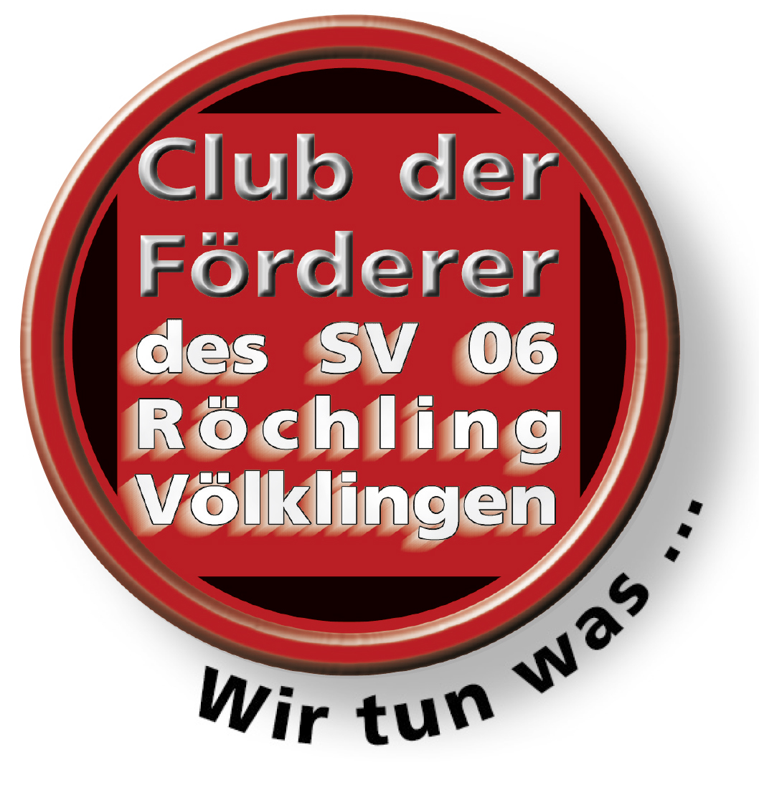
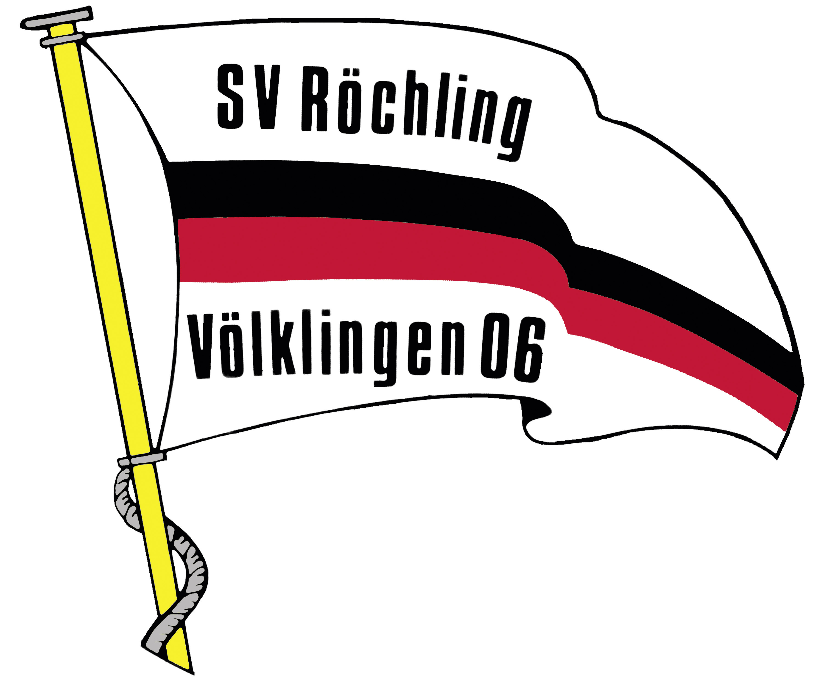

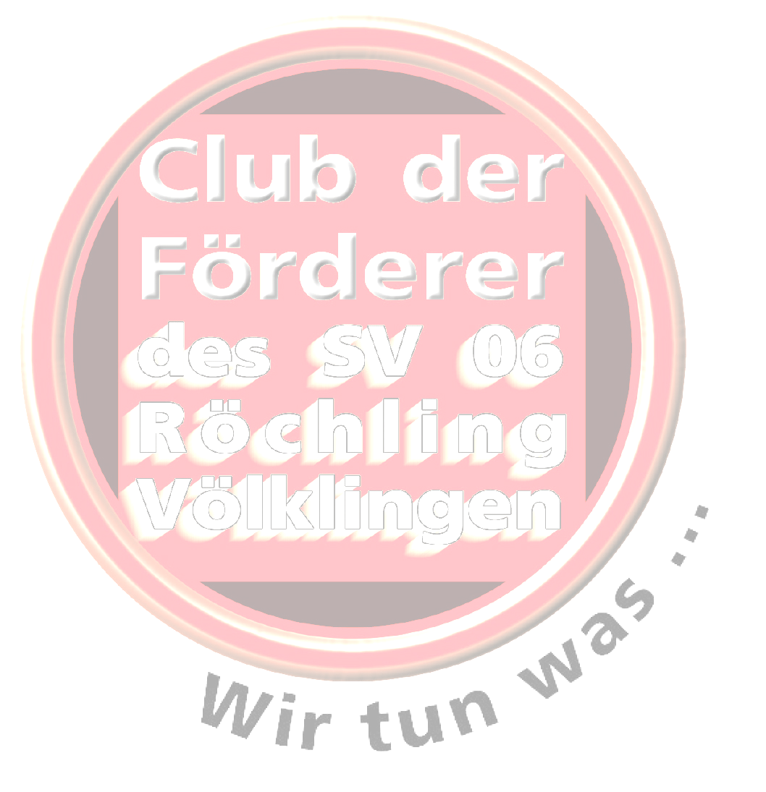
Traditioneller ,,Frühschoppen“

Club der Förderer

des

SV 06 Röchling Völklingen

am Totensonntag, 25.11.2018

ab 10. 30 Uhr in der Gaststätte

Hüttenschänke

Alle Mitglieder, Freunde und Gönner sind zu dieser Veranstaltung

herzlich eingeladen.

